CONTAR BLANCO
Descargar el documento de Excel.

Aplicar un diseño a la tabla.
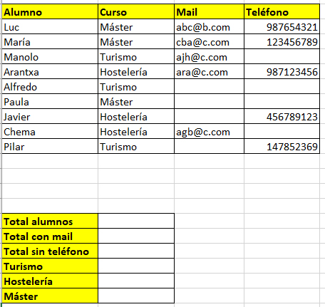
Realizar los cálculos necesarios para obtener el total de alumnos, el total de alumnos con email, el total sin teléfono y la cantidad de alumnos que cursan turismo, hostelería y máster.
Si la celda Total alumnos es la A20
A20=CONTARA(A7:A15)
A21=CONTARA(C7:C15)
A22=CONTAR.BLANCO(D7:D15)
A26=CONTAR.SI(B7:B15;»Turismo»)
A27=CONTAR.SI(B7:B15;»Hostelería»)
A28=CONTAR.SI(B7:B15;»Máster»)
